**Julshow på Dömle Herrgård med Andrés Esteche & Vänner**

Upplev en fantastisk julshow, unikt skapad för vackra Dömle Herrgård. Som gäst får du uppleva en resa genom årtionden med massor av njutbar av musik och ett häftigt hålligång. Samtidigt njuter du av herrgårdens bästa julbord någonsin (Enligt den nya kökschefen). Vill ni lyxa till det ordentligt så bokar ni även övernattning, för kvällen kommer att bli sen. I år ingår även efterfest med DJ och bar. Detta är en riktig helkvällsupplevelse, dessutom I herrgårdsparkens kyrka, bara 50 meter från den klassiska herrgården!

Julshowen spelas 27, 28/11, 4, 5, 11, 12, 18 och stor final den 19/12.

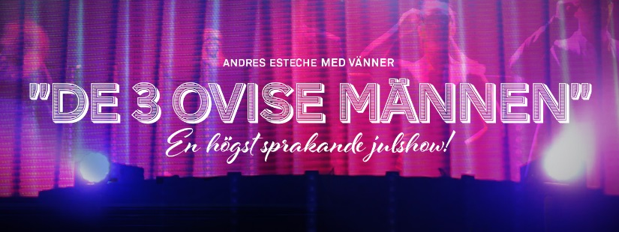

Andrés Esteche har under sin karriär deltagit i Fame Factory - en musikdokusåpa, deltagit i Melodifestivalen flera gånger, samt haft hits med låtarna *Olé Olé*, Just *Like a Boomerang* och *Bad Temptation*.

***För bokning samt ytterligare information kontakta:***Jennie Skogman, hotell- och försäljningschef Dömle Herrgård   
[post@domle.se](mailto:post@domle.se) [jennie@domle.se](mailto:jennie@domle.se)   
Telefon: 0552-417 50

***Om Dömle Herrgård****Herrgården ligger cirka 3 mil från Karlstad omgiven av fantastisk natur med vatten, skog, berg och öppna ängar. Dömle Herrgård bjuder in till konferens, boende, middagar, romantiska helger, vinprovning, golf, bröllop, lek och fest. 2014 firade Dömle Herrgård 150 år som herrgård och med 51 rum välkomnar herrgården stora som små sällskap till boende i äkta herrgårdsmiljö. På Dömle Herrgård är god mat och dryck en mycket viktig del av vistelsen. Konferensanläggningen är fullt utrustad med all den senaste tekniken och 12 olika konferensrum. Dessutom finns en nybyggd bastu och 2 stora utomhusjacuzzi belägna i den vackra herrgårdsparken.*